МИНЕСТЕРСТВО ОБРАЗОВАНИЯ РЕСПУБЛИКИ БЕЛАРУСЬ

УЧЕРЕЖДЕНИЕ ОБРАЗОВАНИЯ

«Брестский государственный технический университет»

Кафедра «Интеллектуальные информационные технологии»

Лабораторная работа №1

По дисциплине «Вычислительная математика»

За семестр

Тема: «Решение нелинейных уравнений»

Выполнил:

студент курса

группы АС-574

Парфеевец Д.И.

Проверил:

Пролиско Е.Е.

Брест 2021

Вариант 107

*Задание:* Найти наименьший корень функции y = 5.5 \* exp (3.9 \* x - 3.4) + 2.8 \* cos^2 (1.6 \* x + 1.1) + 1 \* х - 5.1 на интервале [-6.3, -0.3] с точностью $ε=$ 10^(-6). Решение получить методом простых итераций.

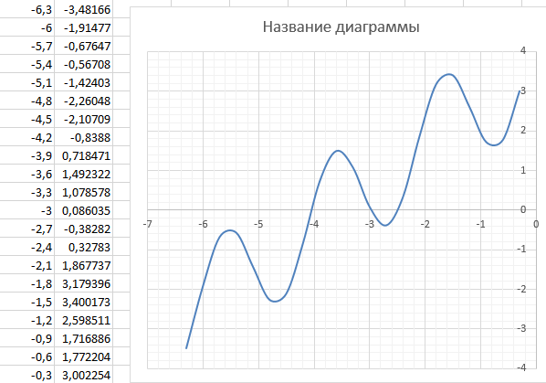

*Код программы:*

#include <iostream>

#include<cmath>

using namespace std;

//ввод в программу функции, её первой и второй производных

double f(double x)

{

return (5.5 \* exp(3.9 \* x - 3.4) - 2.8 \* cos(1.6 \* x + 1.1) \* cos(1.6 \* x + 1.1) + x + 5.1);

}

int main()

{

//на графике функции видно, что минимальный из корней лежит на интервале [-4.2;-3.9]

setlocale(0, "");

double E, a, b, c;

int k = 0;

a = -4.2;

b = -3.9;

E = 1e-6; //присваивание значения переменной, равное заданному приближению

while (E)

{

if (b - a > 2 \* E)

{

k++;

c = (a + b) / 2;

if (f(c) > 0 && f(a) > 0 || f(c) < 0 && f(a) < 0)

{

a = c;

}

else

{

b = c;

}

}

else

{

cout << "x " << k << " =" << c << endl;

cout << "Невязка:" << f(c) << endl;

break;

}

}

return 0;

system("pause");

}

*Результат работы программы:*



*Вывод:* На 18-й итерации получил искомое значение корня. Задачу решил методом простых итераций.